

|  |
| --- |
| МИНОБРНАУКИ РОССИИ |
| Федеральное государственное бюджетное образовательное учреждение высшего образования  **«МИРЭА - Российский технологический университет»**  **РТУ МИРЭА** |

Институт Искусственного Интеллекта

Кафедра Промышленной Информатики

**ОТЧЕТ ПО ПРАКТИЧЕСКОЙ РАБОТЕ №2**

по дисциплине

«Автоматное программирование систем реального времени»

Выполнил студент группы КВМО-01-22 Торгун И.В.

Принял Хлебников А.А.

Практическая работа работы выполнена «7» октября 2022 г.

Москва 2022

**Описание работы**

В этой практической работе в качестве объекта управления будет рассмотрен простейший возвратный клапан. При подаче на него управляющего сигнала он начинает открываться с некоторой заданной из его технических характеристик скоростью. При снятии сигнала управления он с той же скоростью возвращается в закрытое состояние. В клапан встроены дискретные датчики его положения в двух конечных состояниях.

Простейшая реализация алгоритма состоит в том, что он принимает сигнал от кнопки «Открыть»/«3акрыть» и передает его на клапан. При этом он должен формировать сигналы о процессе открытия или закрытия клапана и сигналы неисправностей при невыполнении этих процессов за заданный промежуток времени.

**Ход работы**

В модели исполнительного органа клапана мы будем использовать: блоки «Порт входа» и «Порт выхода», блок «Константа», «Сумматор» и «Перемножитель», блок «Кнопка» и блок «Интегратор с ограничениями».

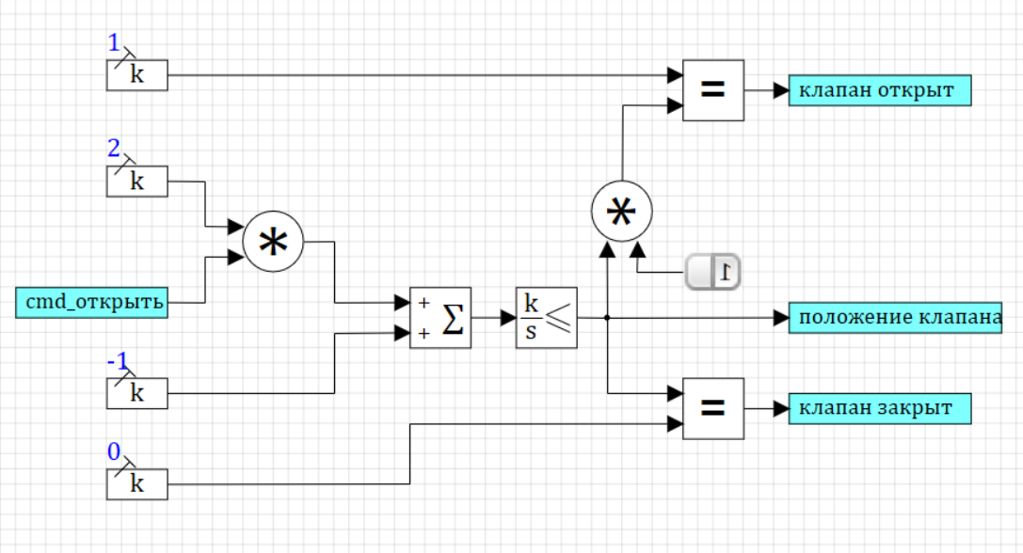

***Рисунок 1***

Реализация модели общего вида предполагает, что сигнал от кнопки «Открыть»/ «3акрыть» передается не только на субмодель клапана, но определяет работу алгоритма управления, который от этой субмодели также получает сигналы о конечных состояниях. Он формирует сигналы о том, что клапан находится в процессе открытия или закрытия, а также сигналы неисправностей при невыполнении этих процессов за заданный промежуток времени.

На рисунке 2: блоки «Кнопка», «Оператор И» и «Оператор НЕ», блок «Задержка по включению», блок «Временной график».

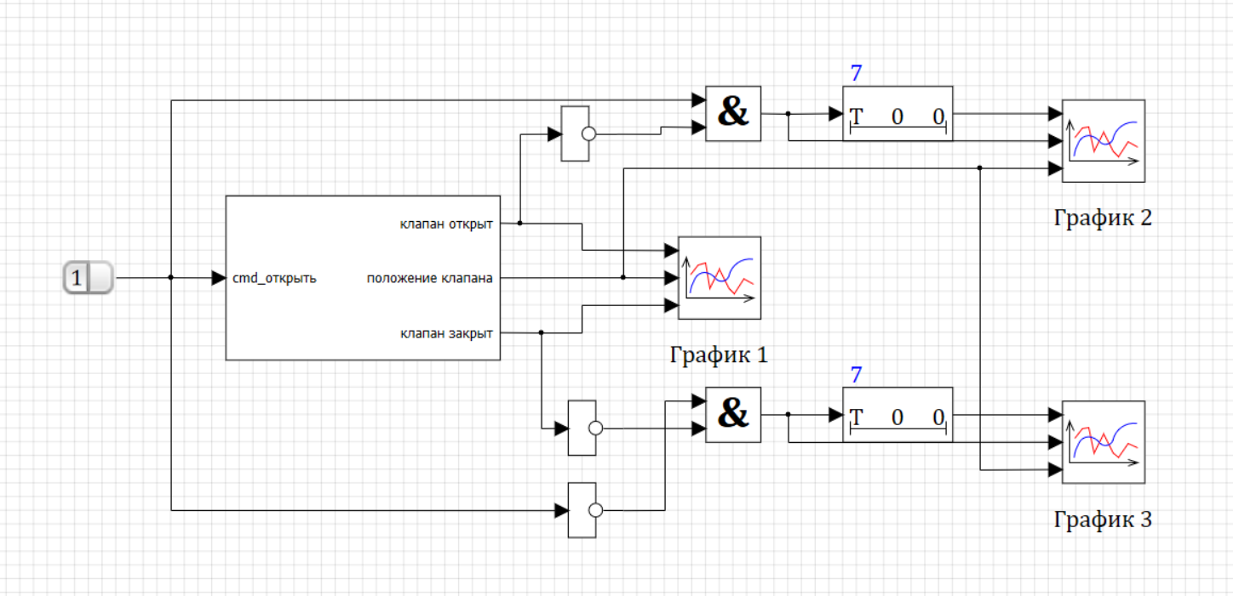

***Рисунок 2***

Проанализировать работу модели. Предоставим в качестве отчета графики работы клапана в разных режимах:

На рисунке 3 представлен момент открытия клапана, как мы можем увидеть график “Положение клапана” равномерно изменяется от 0 до 1, т.е от момента клапан закрыт, до его полного открытия. Момент полного открытия отображается на графике “Клапан открыт”, мы можем заметить резкий скачек в единичный момент времени от 0 до 1, тем самым отобразив момент полного открытия клапана.

На рисунке 4 представлен момент закрытия клапана, как мы можем увидеть график “Положение клапана” равномерно изменяется от 0 до 1, т.е от момента клапан открыт, до его полного закрытия. Момент полного закрытия отображается на графике “Клапан закрыт”, мы можем заметить резкий скачек в единичный момент времени от 0 до 1, тем самым отобразив момент полного закрытия клапана.

График №2 и №3 необходимы для отображения поступающего сигнала на клапан открытия/закрытия, мы можем увидеть резкий скачек сигнала при изменении положения клапана, который подается до полного закрытия/открытия клапана, а так же мы можем увидеть равномерно изменяющиеся значение положения клапана закрытия/открытия.(Рисунок №5 и №6).

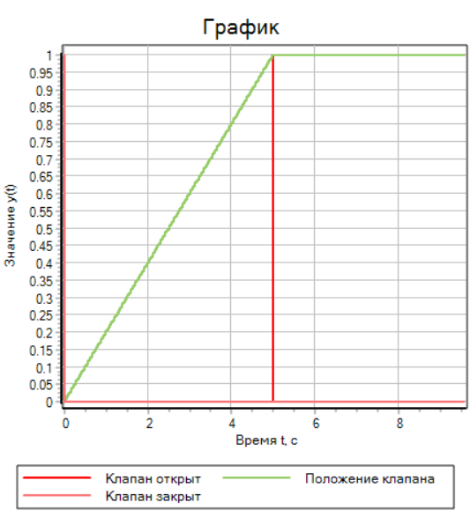

***Рисунок 3(График №1 “Открытие клапана”)***

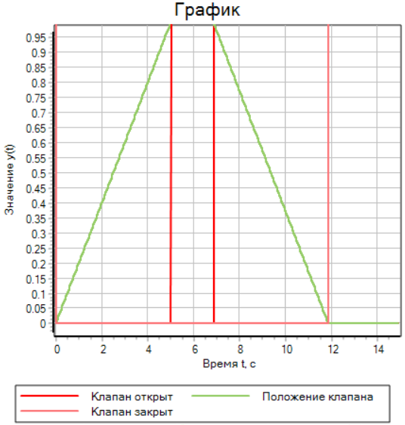

***Рисунок 4 (График №1 “Открытие клапана и его последующее закрытие”)***

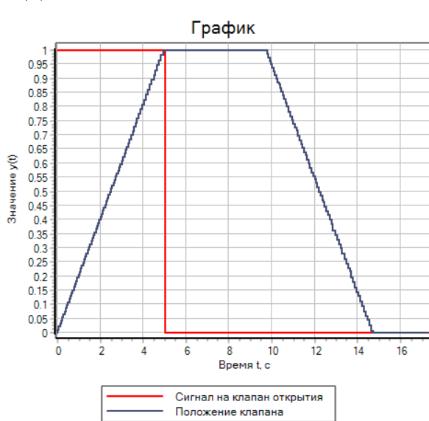

***Рисунок 5(График №2 “Открытия клапана”)***

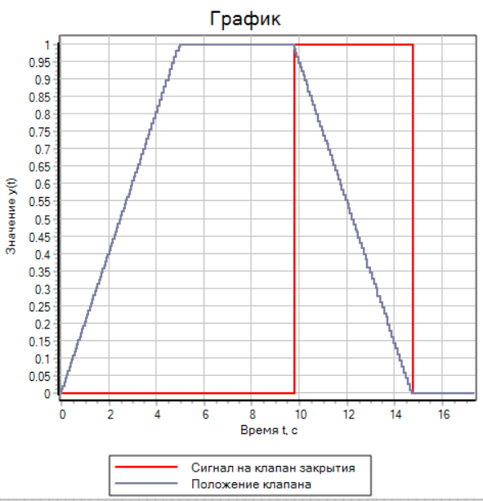

***Рисунок 6(График №3 “Закрытие клапана”)***